2019年度

资阳市道路运输管理局

部门决算
目录

公开时间：2020年 9 月30日

第一部分 部门概况…………………………………………………………………4
一、基本职能及主要工作……………………………………………………4
二、机构设置…………………………………………………………………7
第二部分度部门决算情况说明………………………………………………………9
一、收入支出决算总体情况说明……………………………………………9
二、收入决算情况说明………………………………………………………10
三、支出决算情况说明………………………………………………………10
四、财政拨款收入支出决算总体情况说明…………………………………11
五、一般公共预算财政拨款支出决算情况说明……………………………12
六、一般公共预算财政拨款基本支出决算情况说明………………………14
七、“三公”经费财政拨款支出决算情况说明………………………………14
八、其他重要事项的情况说明……………………………………………………………16
九、国有资本经营预算支出决算情况说明……………………………………16
十、其他重要事项的情况说明………………………………………………16
第三部分 名词解释………………………………………………………………18
第四部分 附件……………………………………………………………………21
附件1……………………………………………………………………………21
第五部分 附表…………………………………………………………………………27
一、收入支出决算总表
二、收入决算表
三、支出决算表
四、财政拨款收入支出决算总表
五、财政拨款支出决算明细表
六、一般公共预算财政拨款支出决算表
七、一般公共预算财政拨款支出决算明细表
八、一般公共预算财政拨款基本支出决算表
九、一般公共预算财政拨款项目支出决算表
十、一般公共预算财政拨款“三公”经费支出决算表
十一、政府性基金预算财政拨款收入支出决算表
十二、政府性基金预算财政拨款“三公”经费支出决算表
十三、国有资本经营预算支出决算表

第一部分 部门概况

一、基本职能及主要工作

（一）主要职能。

1.对道路旅客运输经营、道路货物运输经营、道路运输相关业务包括站（场）经营、机动车维修经营、机动车驾驶员培训等实施行政许可、行政执法和行政监督职能；

2.负责国家及上级有关道路运输方针、政策、法规的贯彻落实，指导、协调、监督、服务全市道路运输业可持续健康发展；

3.根据国家有关法律法规的规定，开展道路客运、货运、运输服务业、机动车维修与检测、机动车驾驶员培训业的行业管理工作。根据管理权限，审批道路货物运输、运输服务、驾驶员培训业户的开户、停业及年度审验，核发许可证、道路运输证。通过综合运用市场、法律和行政手段，促进道路运输业的健康、有序、协调、快速发展；

4.做好行业调查研究和预测，制定本地区道路运输业发展规划；

5.负责全市道路运输行业的生产经营和技术经济指标的统计、汇总和上报工作，指导并做好市场供求信息发布工作；

6.组织协调重点物资、大宗物资的运输工作，做好战备、救灾、抢险等物资和节假日道路旅客运输的组织工作，保证指令性道路运输计划的完成；

7.负责全市道路运输行业宏观调控工作，组织站场规划、布局和建设，运用市场机制调剂运输资源优化配置，促进地区之间、运输企业之间各种运输方式的联营、联运及专业化协作；

8.负责全市道路运输企业安全监管，并对道路运输企业实行质量信誉考核；

9.对道路运输市场进行监管，监督检查道路客货运输、道路运输相关业务经营质量和行为，查处违章行为，保障广大经营者和消费者的合法权益，调处人民群众对道路运输行业的投诉和来信来访；

10.负责机动车驾驶员培训的行业管理，组织营业性道路运输驾驶员从业资格考试，合格的发放从业资格证件；

11.完成上级行政及业务主管部门交办的其他工作。

（二）2019年重点工作完成情况。
1.道路运输脱贫攻坚成效显著。建制村通客车加速。新增603个建制村通客车，完成年度目标的167%，乡镇、建制村通客车率分别达到100%和94.11%，雁江、安岳提前实现具备条件的乡镇和建制村100%通客车。400万元农村客运发展省补资金按任务比例拨付到各县（区），为确保建制村通客车目标任务全面完成提供了有力支撑。农村物流发展深入。农村物流网络节点覆盖率（通邮率）达到100%。启动“交邮融合”发展，在全市4个乡镇开展试点，着力构建道路运输企业、邮政快递企业和新型农业经营主体融合发展的良好格局。
2.民生实事任务全面完成。按期实现普通货运车辆网上年审。年审数量4000余件，为经营者减负近百万元。提前建成应用汽车维修电子健康档案系统。实现三个县（区）和一二类汽车维修企业汽车维修电子健康档案系统全覆盖，累计上传数据49337条。有效完成营运车辆ETC安装任务。全市5399辆营运车辆安装ETC，通行高速的公路客车安装率达到100%。“厕所革命”成效明显。全市7个三级及以上汽车客运站“厕所革命”实现全覆盖，服务功能进一步提质。堵点问题顺利解决。实现驾驶员背景网上核查，出租汽车从业资格证申请人不再提供相关证明。驾培服务改革持续推进。12所驾培机构全部提供“计时培训计时收费、先培训后付费”服务模式，为学员培训提供了多种选择。“五城同创”贡献力量。对标创建“国家园林城市、卫生城市、森林城市，省级文明城市和全国双拥模范城”目标任务，组织公交、出租、车站等领域全员行动，集体上阵，为提升城市品质贡献了运政力量。
3.道路客运服务体系日趋完善。2019年全市完成客运量2366万人次、旅客周转量10.3亿人公里。农村客运发展基础不断增强。创新运输方式，引导安岳采取多项措施强力推进农村客运响应式服务，现已新购91辆小型车辆投入营运，为全面完成脱贫攻坚村村通客车的兜底性目标任务开辟了新路径。积极协调当地政府出台扶持政策，车辆购置、3G监控终端安装、保险等补车落地落实，为农村客运“开得起、留得下、有效益”提供了强力支持。精准监管体系更加完善。运用省级电子围栏、包车客运管理等信息化平台，不断延伸行业监管触角，为道路客运规范发展奠定了科技基础。落实修订后的出租汽车服务质量信誉考核办法，强化驾驶员记分管理，从业人员服务水平不断提升。完成661名网约车驾驶员、41辆网约车辆合规认证，新增网约车平台2家。科技水平进一步提升。资阳城区公交智能调度系统建成投用，车来了、天府通等手机APP以及公交ERP系统投用，公交电子站牌安装正抓紧推进。网约的士、安运出行、乐至智出行等平台在巡游出租汽车服务中广泛运用，智慧交通水平进一步提升。

二、机构设置

资阳市道路运输管理局为资阳市交通运输局直属事业单位，一级预算单位，为参照公务员法管理的副县级事业单位。 内设科室为五科一室，综合科、客货运输科、行业培训科、安全稽查科、车辆技术科和出租汽车管理办公室。人员正式编制数33人，2019年年末实有在职人员21人，与2018年比减少2人，是因为2019年退休2人。2019年年末退休人员20人。

第二部分 2019年度部门决算情况说明

- 收入支出决算总体情况说明
2019年度收入总计1448万元。与2018年相比，收入总计增加499万元，增长52%。主要变动原因一是下拨2019年省补农村客运发展资金400万元；二是下拨2019年省补安全智能防控设备安装补助资金118万元。
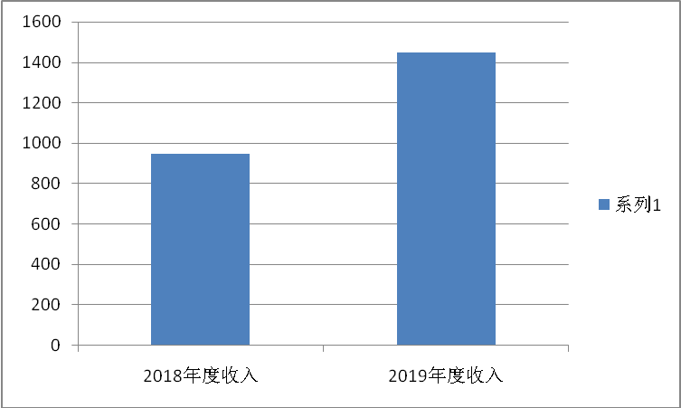
（图1：收入决算总计变动情况图）（柱状图）
2019年度支出总计1444万元。与2018年相比，支出总计增加422万元，增长53%。主要变动原因一是支付2019年省补农村客运发展资金400万元；二是支付2019年省补安全智能防控设备安装补助资金118万元。
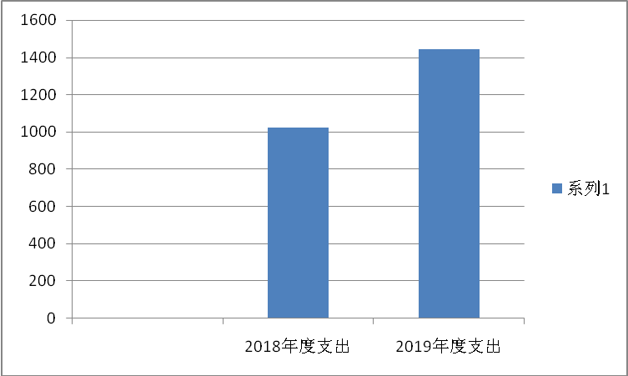

（图2：支出决算总计变动情况图）（柱状图）
- 收入决算情况说明

2019年本年收入合计1448万元，其中：一般公共预算财政拨款收入1448万元，占100%。

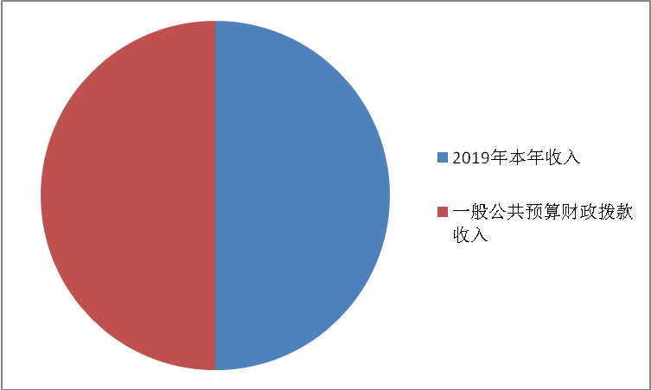
（图3：收入决算结构图）（饼状图）
- 支出决算情况说明

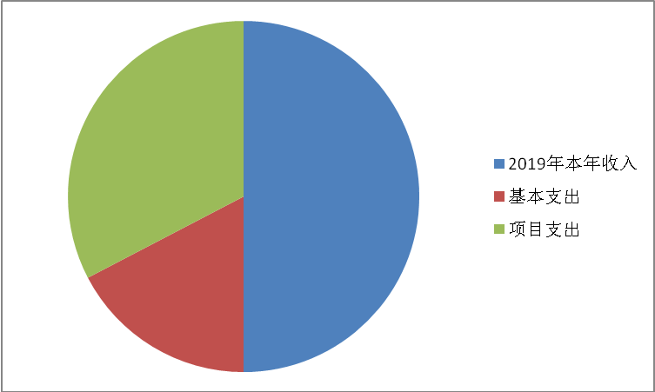2019年本年支出合计1444万元，其中：基本支出501万元，占35%；项目支出943万元，占65%。
（图4：支出决算结构图）（饼状图）

四、财政拨款收入支出决算总体情况说明
2019年财政拨款收入总计1448万元。与2018年相比，财政拨款收入总计增加499万元，增长52%。主要变动原因一是下拨2019年省补农村客运发展资金400万元；二是下拨2019年省补安全智能防控设备安装补助资金118万元。
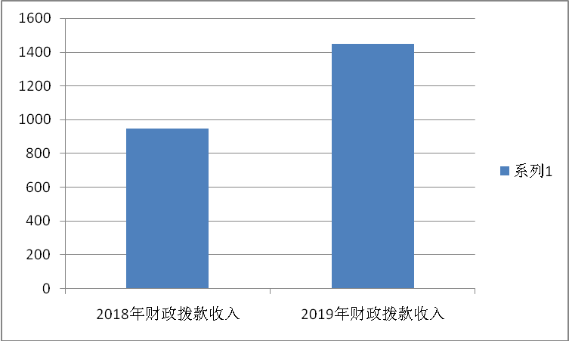
（图5：财政拨款收入决算总计变动情况）（柱状图）
2019年财政支出总计1444万元。与2018年相比，财政拨款支出总计增加422万元，增长53%。主要变动原因一是支付2019年省补农村客运发展资金400万元；二是支付2019年省补安全智能防控设备安装补助资金118万元。
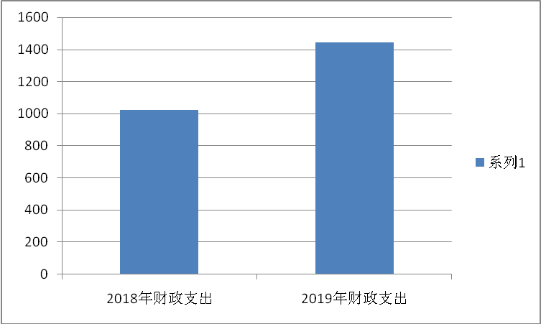
（图6：财政拨款支出决算总计变动情况）（柱状图）

五、一般公共预算财政拨款支出决算情况说明

（一）一般公共预算财政拨款支出决算总体情况
2019年一般公共预算财政拨款支出1444万元，占本年支出合计的100%。与2018年相比，一般公共预算财政拨款增加422万元，增长53%。主要变动原因是一是支付2019年省补农村客运发展资金400万元；二是支付2019年省补安全智能防控设备安装补助资金118万元。
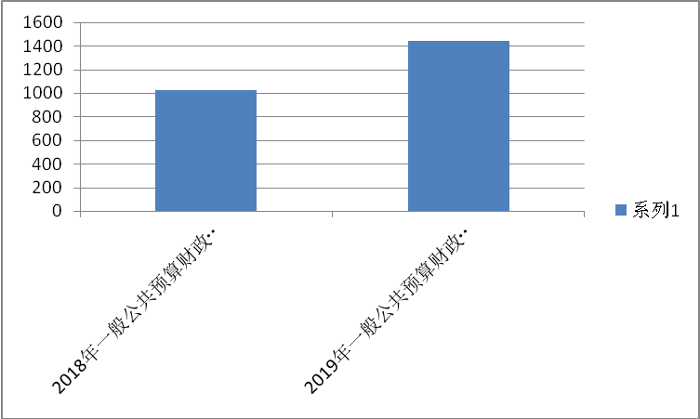

（图7：一般公共预算财政拨款支出决算变动情况）（柱状图）

（二）一般公共预算财政拨款支出决算结构情况

2019年一般公共预算财政拨款支出1444万元，主要用于以下方面: 社会保障和就业支出 29万元，占支出总额的2 %；医疗卫生与计划生育支出 19万元，占支出总额1%；交通运输支出1364万元，占支出总额95%；住房保障支出32万元，占支出总额2%。

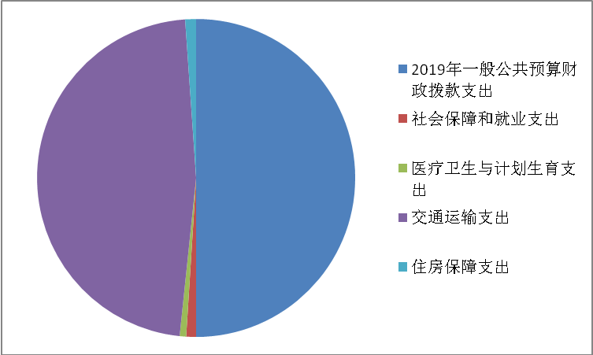

（图8：一般公共预算财政拨款支出决算结构）（饼状图）

（三）一般公共预算财政拨款支出决算具体情况

2019年一般公共预算支出决算数为1444，完成预算367%。其中：
1.交通运输支出（类）公路水路运输（款）行政运行（项）: 支出决算为1364万元，完成预算934%，决算数大于预算数的主要原因是变化主要原因一是支付2019年省补农村客运发展资金400万元；二是支付2019年省补安全智能防控设备安装补助资金118万元。
2.社会保障和就业（类）行政事业单位养老支出（款）机关事业单位基本养老保险缴费支出（项）: 支出决算为29万元，完成预算100%。
3.卫生健康（类）行政事业单位医疗（款）行政单位医疗（项）:支出决算为19万元，完成预算100%。
4.住房保障支出（类）住房改革支出（款）住房公积金（项）：支出决算为32万元，完成预算100%。

六、一般公共预算财政拨款基本支出决算情况说明
2019年一般公共预算财政拨款基本支出501万元，其中：
人员经费430万元，主要包括：基本工资、津贴补贴、奖金、伙食补助费、绩效工资、机关事业单位基本养老保险缴费、职业年金缴费、其他社会保障缴费、其他工资福利支出、离休费、退休费、抚恤金、生活补助、医疗费补助、奖励金、住房公积金、其他对个人和家庭的补助支出等。
日常公用经费71万元，主要包括：办公费、印刷费、咨询费、手续费、水费、电费、邮电费、取暖费、物业管理费、差旅费、因公出国（境）费用、维修（护）费、租赁费、会议费、培训费、公务接待费、劳务费、委托业务费、工会经费、福利费、公务用车运行维护费、其他交通费、税金及附加费用、其他商品和服务支出、办公设备购置、专用设备购置、信息网络及软件购置更新、其他资本性支出等。

七、“三公”经费财政拨款支出决算情况说明

（一）“三公”经费财政拨款支出决算总体情况说明
2019年“三公”经费财政拨款支出决算为20.09万元，完成预算73%，决算数小于预算数的主要原因是加强公务用车管理，严格派车审批；各地市州到资阳交流学习的次数减少、省级及以上部门检查调研减少、接待标准降低。

（二）“三公”经费财政拨款支出决算具体情况说明
2019年“三公”经费财政拨款支出决算中，因公出国（境）费支出决算0万元；公务用车购置及运行维护费支出决算20万元，占99%；公务接待费支出决算0.09万元，占1%。具体情况如下：
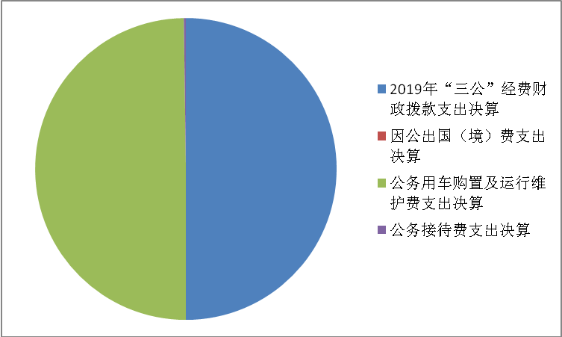

（图9：“三公”经费财政拨款支出结构）（饼状图）
1.因公出国（境）经费支出0万元。
2.公务用车购置及运行维护费支出20万元,完成预算**%。公务用车购置及运行维护费支出决算比2018年减少1万元，下降5%。主要原因是加强公务用车管理，严格派车审批。
其中：无公务用车购置支出。
公务用车运行维护费支出20万元。主要用于4 辆特种专业技术用车的燃油费、维修费、过路费、洗车费、驾驶员的出车补助等。
3.公务接待费支出0.09万元，完成预算2%。公务接待费支出决算比2018年减少1.41元，下降94%。主要原因是各地市州到资阳交流学习的次数减少、省级及以上部门检查调研减少、接待标准降低。
国内公务接待支出0.09万元，主要用于县上相关单位到资阳汇报工作的用餐费。国内公务接待 1批次，7人次，共计支出0.09万元，具体开支内容包括：餐费。

八、政府性基金预算支出决算情况说明
2019年无政府性基金预算拨款支出。
- 国有资本经营预算支出决算情况说明
2019年无国有资本经营预算拨款支出。

十、其他重要事项的情况说明

（一）机关运行经费支出情况
2019年，资阳市运管局机关运行经费支出71万元，比2018年增加3万元，增长3%。主要原因是职工体检费增加。

（二）政府采购支出情况
2019年，资阳市运管局政府采购支出总额1.82万元，其中：政府采购货物支出1.82万元。主要用于日常办公和执法需要。

（三）国有资产占有使用情况
截至2019年12月31日，资阳市运管局共有车辆4辆，为特种专业技术用车。无单价50万元以上通用设备，无单价100万元以上专用设备。

（四）预算绩效管理情况。
1.本部门按要求对2019年部门整体支出开展绩效自评，从评价情况来看经济和社会综合效益良好，支出合理、规范、有效。因项目资金由主管部门资阳市交通运输局统一管理，本部门无专项预算项目，因此未组织开展项目支出绩效评价。
2.部门绩效评价结果。
本部门按要求对2019年部门整体支出绩效评价情况开展自评，《资阳市道路运部门2019年部门整体支出绩效评价报告》见附件。

- 名词解释

1.财政拨款收入：指单位从同级财政部门取得的财政预算资金。
2.事业收入：指事业单位开展专业业务活动及辅助活动取得的收入。如…（二级预算单位事业收入情况）等。
3.经营收入：指事业单位在专业业务活动及其辅助活动之外开展非独立核算经营活动取得的收入。如…（二级预算单位经营收入情况）等。
4.其他收入：指单位取得的除上述收入以外的各项收入。主要是…（收入类型）等。
5.用事业基金弥补收支差额：指事业单位在当年的财政拨款收入、事业收入、经营收入、其他收入不足以安排当年支出的情况下，使用以前年度积累的事业基金（事业单位当年收支相抵后按国家规定提取、用于弥补以后年度收支差额的基金）弥补本年度收支缺口的资金。
6.年初结转和结余：指以前年度尚未完成、结转到本年按有关规定继续使用的资金。
7.结余分配：指事业单位按照事业单位会计制度的规定从非财政补助结余中分配的事业基金和职工福利基金等。
8.年末结转和结余：指单位按有关规定结转到下年或以后年度继续使用的资金。
9.一般公共预算拨款收入：指市级财政当年拨付的资金。
10.上年结转：指以前年度尚未完成，结转到本年仍按原规定用途继续使用的资金。
11.一般公共服务（类）交通运输支出（款）行政运行（项）：指本单位用于保障机构正常运行、开展日常工作的基本支出。
12.一般公共服务（类）交通运输支出（款）一般行政管理事务（项）：指本单位开展道路运输综合业务、预决算编审等未单独设置项级科目的专门性道路运输管理工作的项目支出。
13.社会保障和就业（类）行政事业单位离退休（款）机关事业单位基本养老保险缴费支出（项）：指部门实施养老保险制度由单位缴纳的养老保险费的支出。
14.社会保障和就业（类）行政事业单位离退休（款）机关事业单位职业年金缴费支出（项）：指部门实施养老保险制度由单位缴纳的职业年金的支出。
15.社会保障和就业（类）其他社会保障和就业（款）其他社会保障和就业支出（项）：指除上述项目外，其他用于行政事业单位离退休方面的支出。
16.医疗卫生与计划生育（类）行政事业单位医疗（款）行政单位医疗（项）：指本单位用于缴纳单位基本医疗保险支出。
17.医疗卫生与计划生育（类）行政事业单位医疗（款）公务员医疗补助（项）：指本单位用于集中缴纳公务员医疗补助支出。
18.住房保障（类）住房改革支出（款）住房公积金（项）：指按照《住房公积金管理条例》的规定，由单位及其在职职工缴存的长期住房储金。
19.基本支出：指为保证机构正常运转，完成日常工作任务而发生的人员支出和公用支出。
20.项目支出：指在基本支出之外为完成特定道路运输发展目标所发生的支出。
21.“三公”经费：纳入财政预决算管理的“三公”经费，是指部门用财政拨款安排的因公出国（境）费、公务用车购置及运行费和公务接待费。其中，因公出国（境）费反映单位公务出国（境）的国际旅费、国外城市间交通费、住宿费、伙食费、培训费、公杂费等支出；公务用车购置及运行费反映单位公务用车车辆购置支出（含车辆购置税）及租用费、燃料费、维修费、过路过桥费、保险费等支出；公务接待费反映单位按规定开支的各类公务接待支出。
22.机关运行经费：为保障本单位运行用于购买货物和服务的各项资金。包括办公及办公费、水费、电费、印刷费、邮电费、差旅费、会议费等费用开支。

第四部分 附件

附件1

资阳市道路运输管局
2019年部门整体支出绩效评价报告

一、部门（单位）概况
（一）机构组成。
资阳市道路运输管理局为资阳市交通运输局直属事业单位，一级预算单位，为参照公务员法管理的副县级事业单位。 内设科室为五科一室，综合科、客货运输科、行业培训科、安全稽查科、车辆技术科和出租汽车管理办公室。
（二）机构职能。
市运管局主要职责是对道路旅客运输经营、道路货物运输经营、道路运输相关业务包括站（场）经营、机动车维修经营、机动车驾驶员培训等实施行政许可、行政执法和行政监督职能；制定道路运输发展政策和规划，拟定管理规章，并组织实施；负责对道路客货运输站（场）的规划、建设和管理等职能；对各县（区）运管所进行业务指导等事项。
（三）人员概况。

人员正式编制数33人，2019年年末实有在职人员21人，与2018年比减少2人，是因为2019年退休2人。2019年年末退休人员20人。
二、部门财政资金收支情况
（一）部门财政资金收入情况
2019年我局财政部门预算拨款收入1448.5万元。其中基本支出拨款收入500.9万元，项目经费拨款收入947.6万元。
（二）部门财政资金支出情况
2019年我局部门支出1444.7元，行政运行基本支出500.9万元，其中人员经费支出429.6万元，日常公用经费支出71.3万元。项目支出943.8万元。本年度结余为3.8万元，为项目资金结余。
三、部门整体预算绩效管理情况
（一）部门预算管理
我局成立了以单位一把手为组长、副局长为副组长、各科室负责人为组员的预算管理工作领导小组，明确具体责任到科室，明确各关键岗位的职责和权限，并积极开展了部门整体绩效自评工作。运用一定的量化指标及评价标准，通过单位履行职能所确定的绩效目标的实现程度，及为实现这一目标所安排预算的执行结果进行综合性评价，以此来了解资金使用是否达到了预期目标、资金管理是否规范、资金使用是否有效，检验资金支出效率和效果，分析存在的问题及原因，及时总结经验，改进管理措施，不断增强和落实绩效管理责任，完善工作机制，有效提高资金管理水平和使用效益。
（二）结果应用情况
制定了切实有效的内部管理制度和经费支出控制方案，有较强的内控风险管理意识、各项经费支出得到了有效控制。年初对照年度目标任务，对预算资金进行分解细化，采用倒排工期的方式加强预算进度和项目质量监管；年中在预算支出方面，根据项目进度以及业务科室的建议分期分批下拨经费；年末按照项目的有关管理办法对项目进行验收，确保项目质量和效益。
全市道路运输行业服务品质大幅提升，满足人民群众安全、便捷、舒适出行需求，社会公众满意度调查结果为良。
（1）道路运输脱贫攻坚成效显著。建制村通客车加速。新增603个建制村通客车，完成年度目标的167%，乡镇、建制村通客车率分别达到100%和94.11%，雁江、安岳提前实现具备条件的乡镇和建制村100%通客车。400万元农村客运发展省补资金按任务比例拨付到各县（区），为确保建制村通客车目标任务全面完成提供了有力支撑。农村物流发展深入。农村物流网络节点覆盖率（通邮率）达到100%。启动“交邮融合”发展，在全市4个乡镇开展试点，着力构建道路运输企业、邮政快递企业和新型农业经营主体融合发展的良好格局。
（2）民生实事任务全面完成。按期实现普通货运车辆网上年审。年审数量4000余件，为经营者减负近百万元。提前建成应用汽车维修电子健康档案系统。实现三个县（区）和一二类汽车维修企业汽车维修电子健康档案系统全覆盖，累计上传数据49337条。有效完成营运车辆ETC安装任务。全市5399辆营运车辆安装ETC，通行高速的公路客车安装率达到100%。“厕所革命”成效明显。全市7个三级及以上汽车客运站“厕所革命”实现全覆盖，服务功能进一步提质。堵点问题顺利解决。实现驾驶员背景网上核查，出租汽车从业资格证申请人不再提供相关证明。驾培服务改革持续推进。12所驾培机构全部提供“计时培训计时收费、先培训后付费”服务模式，为学员培训提供了多种选择。“五城同创”贡献力量。对标创建“国家园林城市、卫生城市、森林城市，省级文明城市和全国双拥模范城”目标任务，组织公交、出租、车站等领域全员行动，集体上阵，为提升城市品质贡献了运政力量。
（3）道路客运服务体系日趋完善。2019年全市完成客运量2366万人次、旅客周转量10.3亿人公里。农村客运发展基础不断增强。创新运输方式，引导安岳采取多项措施强力推进农村客运响应式服务，现已新购91辆小型车辆投入营运，为全面完成脱贫攻坚村村通客车的兜底性目标任务开辟了新路径。积极协调当地政府出台扶持政策，车辆购置、3G监控终端安装、保险等补车落地落实，为农村客运“开得起、留得下、有效益”提供了强力支持。精准监管体系更加完善。运用省级电子围栏、包车客运管理等信息化平台，不断延伸行业监管触角，为道路客运规范发展奠定了科技基础。落实修订后的出租汽车服务质量信誉考核办法，强化驾驶员记分管理，从业人员服务水平不断提升。完成661名网约车驾驶员、41辆网约车辆合规认证，新增网约车平台2家。科技水平进一步提升。资阳城区公交智能调度系统建成投用，车来了、天府通等手机APP以及公交ERP系统投用，公交电子站牌安装正抓紧推进。网约的士、安运出行、乐至智出行等平台在巡游出租汽车服务中广泛运用，智慧交通水平进一步提升。
- 评价结论及建议
（一）评价结论。
实际评价2018年整体支出绩效，经济和社会综合效益良好，支出合理、规范、有效。
(二) 存在问题。
一是预算绩效管理与业务工作联系不够紧密，整体绩效目标仍有部分未细化分解为具体的工作任务，未通过清晰的、确定的、可衡量的指标值予以体现；二是资金拨付不及时，存在大部分专项资金年终才拨付的情况，影响业务工作的正常开展，导致资金支付不及时，年末资金有所结余；三是预算绩效管理意识不够强，现存在绩效管理只是财务科室的工作的思想，导致预算绩效管理不能很好发挥作用，需全单位各科室共同配合做好年初预算、抓好财政支出、注重产出与效率，才能达到优化资源配置、控制节约成本、提高资金使用效率和服务水平的目的。
（三）改进建议
一是建议进一步科学合理优化绩效评价指标体系，充分发挥绩效工作效能。二是加强预算绩效管理培训，提高管理水平。

第五部分 附表

一、收入支出决算总表

二、收入决算表

三、支出决算表

四、财政拨款收入支出决算总表

五、财政拨款支出决算明细表

六、一般公共预算财政拨款支出决算表

七、一般公共预算财政拨款支出决算明细表

八、一般公共预算财政拨款基本支出决算表

九、一般公共预算财政拨款项目支出决算表

十、一般公共预算财政拨款“三公”经费支出决算表

十一、政府性基金预算财政拨款收入支出决算表

十二、政府性基金预算财政拨款“三公”经费支出决算表

十三、国有资本经营预算支出决算表

